

**Proyecto de Desarrollo para Sistemas Distribuidos**

**Sección**

C61B

**Profesor**

Jose Diaz Diaz

**Ciclo**

2012-II

**Equipo**

Taxi Empresarial

**Integrantes**:

GASTELU ROQUE, BORIS VICTOR MANUEL - u201020957

CANDELA SANCHEZ, RAUL ANTENOR - u201000642

HURTADO MAYHUAY, ANA CECILIA - u201114577

RAMOS BUSTAMANTE, ANDY VICTOR - u201115342

ALEGRE MOLLO, FRIEDRICH STUART - u200821032

Repositorio: <https://github.com/falegrem/TaxiEmpresarial.git>

## Índice

Desarrollo para Sistemas Distribuidos

Índice

Introducción

Antecedentes

Objetivo del proyecto

Beneficios del proyecto

Descripción del proceso

Arquitectura del sistema

Desarrollo del sistema

Conclusiones

### Introducción

Podemos entender como sistemas distribuidos a la acción de adquirir herramientas y técnicas para diseñar e interconectar sistemas distribuidos heterogéneos en plataformas de tiempo real.

La definición específica sería, componentes hardware y software, que están en ordenadores conectados en red, se comunican y coordinan sus acciones mediante el paso de mensajes, para el logro de un objetivo. Se establece la comunicación mediante un protocolo prefijado por un esquema cliente-servidor".

Un sistema distribuido se mezcla con: sistemas operativos, arquitecturas y plataformas de desarrollo, lenguajes de programación, base de datos, hardware, etc.

### Antecedentes

El mercado actual exige que para poder posicionar nuestros productos en diferentes mercado debemos de explotar al máximo las herramientas tecnológicas, una de ellas es la reserva de servicios de taxis por internet, mediante el consumo de servicios proporcionados por proveedores de taxi, el usuario encargado se registra para utilizar la herramienta y poder hacer uso de los servicios por medio de la programación de la reserva del taxi.

### Objetivo del proyecto

Realizar una pagina web dinámica de reservas de taxi, mediante un listado de empresas proveedoras de taxi y sus disponibilidades de servicio.

### Beneficios del proyecto

* Reducir el proceso de reserva de taxi convencional y facilitar mediante la aplicación la administración de los servicios de los mismos.
* Por medio de convenios con empresas de taxis, poder consultar disponibilidades de taxis en línea, además de ofertas, descuentos entre otros.
* Seguridad y confianza.
* Realizar transferencias de datos entre diferentes plataformas.
* Enviar el requerimiento de servicio de taxi a las empresas proveedoras, para que nos envíen sus disponibilidades.
* Validar y verificar las reservas de los taxis.
* Debido a las diversas validaciones por parte de nuestra empresa y con ayuda de empresas colaboradoras se podrán realizar ventas exitosas
* Realizar transferencia de datos entre diferentes aplicaciones.

### Descripción del proceso

Reservar Taxi

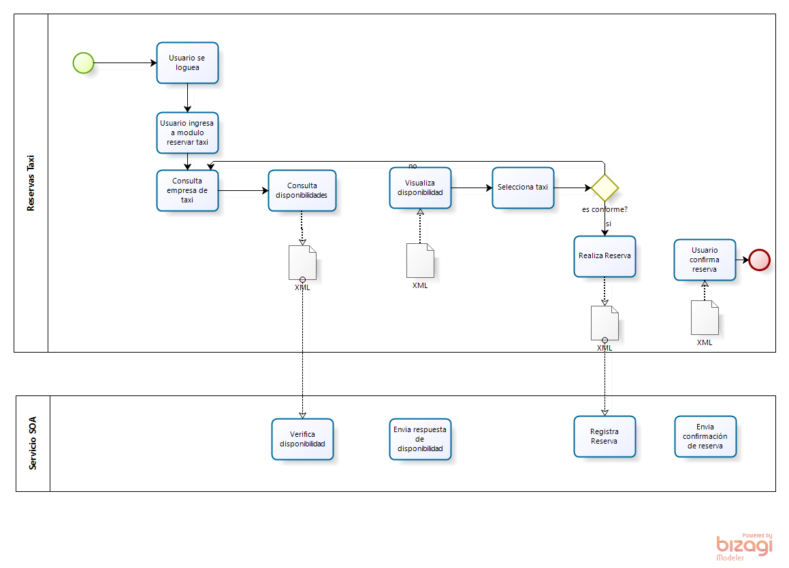.

### Cancelar Reserva

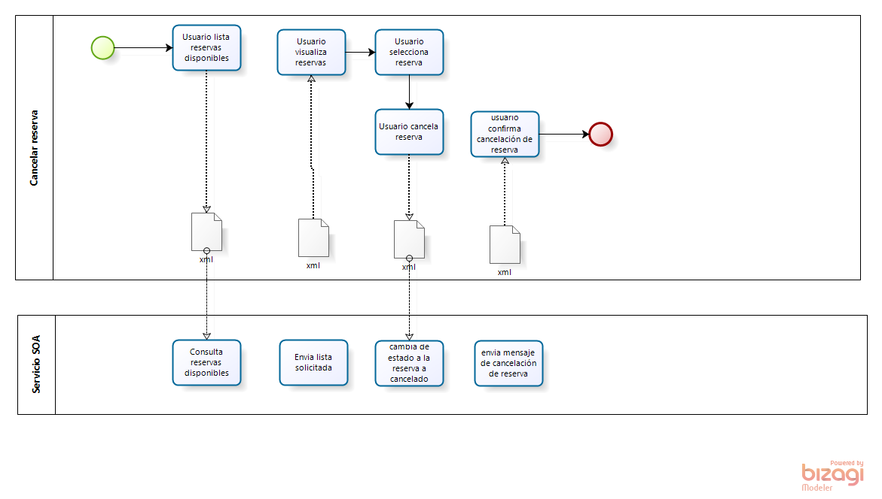

### Arquitectura del sistema



Aplicacion Reservas Taxi

Lenguaje utilizado: Java

Base de datos: Sql server

WS Empresa proveedora de taxi 1

Lenguaje utilizado: .net

Base de datos: Sql server

WS Encuesta chofer taxi empresa taxi 1

Lenguaje utilizado: .net

Base de datos: Sql server

WS Empresa proveedora taxi 2.

Lenguaje utilizado: .net

Base de datos: My SQL

Elabore un diagrama de despliegue del sistema utilizando UML.

### Desarrollo del sistema

Sprint 1

* Desarrolle la capa de presentación del sistema.
* Desarrolle los Web Services SOAP identificados.
* Desarrolle tests de unitarios y de integración automatizados para todos los servicios desarrollados.

Sprint 2

* Desarrolle la capa de presentación e integración del sistema.
* Desarrolle todos los servicios identificados (Web Services SOAP, Web Services REST y mensajería)
* Desarrolle tests de unitarios y de integración automatizados para todos los servicios desarrollados.

### Conclusiones

Como conclusiones finales podemos indicar:

* Obtener datos de aplicación desarrolladas en diversas plataformas ya no demanda gran esfuerzo, gracias a los sistemas distribuidos, sólo es conocer las diferentes herramientas que tenemos en el mercado para darles uso.
* Conocer los estándares y herramientas necesarias como SOAP, REST y mensajería nos ayudarán a crear aplicaciones web contenga mayor diversidad de contenidos.
* Repositorios como Githut ubicados en la web ayudan al trabajo de varios colaboradores sobre un mismo proyecto, sin tener la necesidad de esperar que un compañero termine para poder seguir avanzando, por otro lado si se desea utilizar en aplicación cliente servidor o locales se puede utilizar el SVN.
* Se pueden obtener mayores conocimientos con el simple hecho de investigar en la web las múltiples opciones que se presentan para resolver los problemas que se pueden presentar al momento de realizar un proyecto de sistemas.